Ассоциация «Саморегулируемая организация
«Тверское объединение проектировщиков»
Заседание правления Ассоциации
Протокол № 05

Место проведения заседания: г. Тверь 13.05.2019г.

Время начала заседания 12 ч. 00 мин.

Основание созыва правления ассоциации «СРО «ТОП» (далее Ассоциации) – решение президента Ассоциации Дякина В.Н. (согласно п. 10.11 Устава Ассоциации).
Председательствующий на заседании правления Ассоциации – президент Ассоциации Дякин В.Н.(согласно п. 10.11 Устава Ассоциации).
Из 9 членов правления Ассоциации для участия в заседании зарегистрировались 6 членов правления:
Присутствовали члены Правления с правом голоса:
- Барковский Андрей Юрьевич – директор ООО АФ «Домус»;
- Волков Валерий Владимирович – директор ООО «Проектные решения»;
- Демидов Сергей Григорьевич – главный инженер проектов АО «ПИ «Тверьжилкоммунпроект»;
- Дякин Валерий Николаевич – гл. архитектор ООО ПИ «Тверьпроект»;
- Тарасьянц Валерий Ованесович – директор ООО «Проект»;
- Черкасов Александр Александрович – директор ООО АС «Перспектива».

На заседании Правления присутствовали без права голосования следующие лица:
Байдаков А.А. – директор Ассоциации;
Владимирова Е.М. – главный специалист-эксперт Ассоциации;
Демидов А.Г. – председатель контрольной комиссии Ассоциации, зам. директора Ассоциации;

Открытие заседания правления.
Слушали: Председательствующего, который сообщил, что из 9 членов правления на заседании присутствуют 6 членов правления. Правление правомочно.
Слушали: Председательствующего, который предложил поручить подсчет голосов при голосовании членов правления по вопросам повестки дня секретарю правления Е.М. Владимировой.
Решили: Поручить подсчет голосов при голосовании секретарю правления Е.М. Владимировой.
Голосовали: «за» - 6 голосов, «против» - нет, «воздержался» - нет.
Решение принято единогласно.

О повестке заседания правления.
Слушали: Председательствующего, который предложил утвердить повестку дня правления из 3-х вопросов:
Повестка дня Правления
1. О приеме в члены Ассоциации ООО «Водопроводно-канализационное хозяйство» (докладчик Демидов А.Г.).
2. О приеме в члены Ассоциации ООО «Главтепломонтажавтоматика» (докладчик Демидов А.Г.).

3. О размере обязательств по смешанным договорам подряда на проектно-изыскательские работы (докладчик Демидов А.Г.).

По вопросу № 1 повестки дня – О приеме в члены Ассоциации ООО «Водопроводно-канализационное хозяйство».
Слушали: Демидова А.Г., который доложил присутствующим о поступившем заявлении общества с ограниченной ответственностью «Водопроводно-канализационное хозяйство» (ОГРН 1136952022020) о приеме в члены ассоциации «СРО «ТОП» и о намерении организации выполнять подготовку проектной документации, стоимость которой по одному договору подряда на подготовку проектной документации не превышает двадцать пять миллионов рублей (первый уровень ответственности члена СРО), а так же о том, что организация не планирует заключать договоры подряда на подготовку проектной документации с использованием конкурентных способов заключения договоров и сообщил о результатах рассмотрения представленных документов Контрольной комиссией, осуществляющей контроль за соблюдением членами ассоциации «СРО «ТОП» положения о членстве в Ассоциации, результатах проверки достоверности сведений о лицах осуществляющих проектные работы, оценки соответствия этих лиц нормам Градостроительного кодекса Российской Федерации и положению о членстве Ассоциации.
Решили:
1.1 Принять в члены ассоциации «СРО «ТОП» Общество с ограниченной ответственностью «Водопроводно-канализационное хозяйство» (ОГРН 1136952022020) согласно его заявлению с правом выполнять подготовку проектной документации, стоимость которой по одному договору подряда на подготовку проектной документации не превышает двадцать пять миллионов рублей (первый уровень ответственности члена СРО), без права заключать договоры подряда на подготовку проектной документации с использованием конкурентных способов заключения договоров;
1.2. Обществу с ограниченной ответственностью «Водопроводно-канализационное хозяйство» (ОГРН 1136952022020) внести пятьдесят тысяч рублей в компенсационный фонд возмещения вреда Ассоциации (первый уровень ответственности члена СРО);
Голосовали: «за» - 6 голосов, «против» - нет, «воздержался» - нет.
Решение принято единогласно.

По вопросу № 2 повестки дня – О приеме в члены Ассоциации ООО «Главтепломонтажавтоматика».
Слушали: Демидова А.Г., который доложил присутствующим о поступившем заявлении общества с ограниченной ответственностью «Главтепломонтажавтоматика» (ОГРН 1106952024827) о приеме в члены ассоциации «СРО «ТОП» и о намерении организации выполнять подготовку проектной документации, стоимость которой по одному договору подряда на подготовку проектной документации не превышает двадцать пять миллионов рублей (первый уровень ответственности члена СРО), а так же о том, что организация не планирует заключать договоры подряда на подготовку проектной документации с использованием конкурентных способов заключения договоров и сообщил о результатах рассмотрения представленных документов Контрольной комиссией, осуществляющей контроль за соблюдением членами ассоциации «СРО «ТОП» положения о членстве в Ассоциации, результатах проверки достоверности сведений о лицах осуществляющих проектные работы, оценки соответствия этих лиц нормам Градостроительного кодекса Российской Федерации и положению о членстве Ассоциации.
Решили:
1.1 Принять в члены ассоциации «СРО «ТОП» Общество с ограниченной ответственностью «Главтепломонтажавтоматика» (ОГРН 1106952024827) согласно его заявлению с правом выполнять подготовку проектной документации, стоимость которой по одному договору подряда на подготовку проектной документации не превышает двадцать пять миллионов рублей (первый уровень ответственности члена СРО), без права заключать договоры подряда на подготовку проектной документации с использованием конкурентных способов заключения договоров;
1.2. Обществу с ограниченной ответственностью «Главтепломонтажавтоматика» (ОГРН 1106952024827) внести пятьдесят тысяч рублей в компенсационный фонд возмещения вреда Ассоциации (первый уровень ответственности члена СРО);
Голосовали: «за» - 6 голосов, «против» - нет, «воздержался» - нет.
Решение принято единогласно.

По вопросу № 3 повестки дня – О размере обязательств по смешанным договорам подряда на проектно-изыскательские работы
Слушали: Демидова А.Г., который доложил членам правления о рекомендациях по определению обязательств по смешанным договорам подряда на выполнение инженерных изысканий, подготовку проектной документации и выполнение функций технического заказчика заключенным с использованием конкурентных способов заключения договоров от Ростехнадзора (письмо от 17.10.2018 № 09-01-03/9316 О размерех обязательств по договорам подряда) и НОПРИЗ (письмо от 21.03.19 №1-СРО/04-275/19-0-0 «Методические рекомендации для саморегулируемых организаций по обеспечению контроля за деятельностью своих членов по соблюдению членами саморегулируемой организации обязательств по договорам подряда на выполнение инженерных изысканий, подготовку проектной документации, заключенным с использованием конкурентных способов заключения договоров»).
Решили:
1. Принять рекомендации Ростехнадзора (письмо от 17.10.2018 № 09-01-03/9316 О размерех обязательств по договорам подряда) и НОПРИЗ (письмо от 21.03.19 №1-СРО/04-275/19-0-0 «Методические рекомендации для саморегулируемых организаций по обеспечению контроля за деятельностью своих членов по соблюдению членами саморегулируемой организации обязательств по договорам подряда на выполнение инженерных изысканий, подготовку проектной документации, заключенным с использованием конкурентных способов заключения договоров») к сведению;
2. Направить в адрес членов Ассоциации, участвующих в компенсационном фонде обеспечения договорных обязательств, письмо с рекомендациями правления Ассоциации по заключению смешанных договоров подряда на выполнение инженерных изысканий, подготовку проектной документации и выполнение функций технического заказчика заключенным с использованием конкурентных способов заключения договоров.
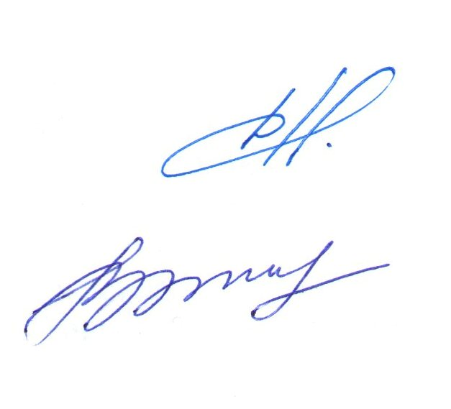
Голосовали: «за» - 6 голосов, «против» - нет, «воздержался» - нет.
Решение принято единогласно

Президент ассоциации «СРО «ТОП» В.Н. Дякин

Секретарь правления Е.М. Владимирова

